关于单摆实验
1，对于独立测量量乘除得到间接测量量，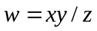
按不确定度均分原理 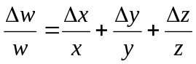 分配各个直接测量量的相对不确定度。
2，对于加减型，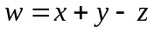
按不确定度均分原理 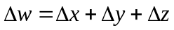 分配各个直接测量量的相对不确定度。
3，单摆，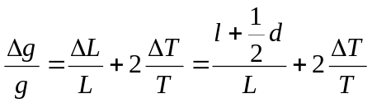 按两项均分，因为第一项的分母不是直接测量量，不应该均分成3份。
4，如果对摆线长一次测量，已知球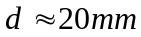，甚至可以不必测量直径，从悬挂点测量球的切线代替线长加半径之和，估计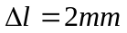。

5，这样，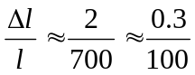 ，可计算 